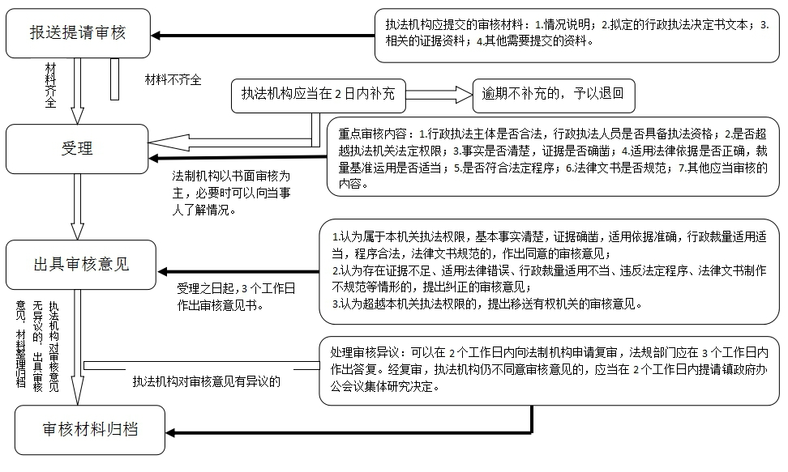**峪耳崖镇重大行政执法决定法制审核工作流程图**